« D’ARABIE EN ARABESQUES »

Activité Arts Plastiques et SVT : L’EAU, un don de dieu

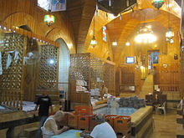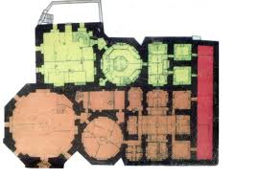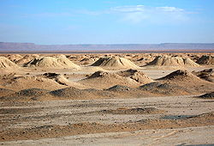

Plan de hammam Hammam d’Alep (Syrie) Les qanâts ou puits artésiens

Localisées dans la zone aride ou semi-aride, les cités arabes ont toujours eu à résoudre un délicat problème d'alimentation en eau. Aux époques médiévales, adductions, fontaines, irrigations, systèmes d'égouts constituèrent de prestigieux aménagements ayant un rôle structurant dans le tissu urbain, réalisations remarquables dont on admire encore aujourd'hui la conception et la perfection.

Thermes, Hammam ou Bains, c’est kif-kif.

De tradition hellénistique, puis byzantine, les bains pouvaient être isolés ou adossés à la mosquée.
Les gens s’y réunissaient pour converser et se reposer. À Bagdad au XIII ^{e} s on comptait 5000 établissements, au Caire plus de mille et à Cordoue environ 600 à la fin du Xe.s.
Il s’agissait de se débarrasser de ses impuretés. Les hommes y allaient donc aux premières heures du matin ou au crépuscule et les femmes l’après-midi.
Les bains étaient composés de trois bassins : le frigidarium (eau froide), le tepidarium (eau tiède), le caldarium (eau chaude), d’une salle de vapeur, d’une pièce pour le combustible (bois), d’une citerne.
Les ouvertures étaient très réduites. Des coupoles et des cheminées couronnaient un ensemble pas très esthétique vu de l’extérieur.
L’eau était chauffée en sous-sol par hypocauste (niches délimitées par des pilettes en briques dans lesquelles brulaient un feu de bois). On trouve aussi des vestiaires, des salles de repos, de massages ou des palestres.

Activité SVT. Le problème cuisant de l’eau. Le fonctionnement des puits artésiens.
Ex : Marrakech

